С днем рождения, комсомол!
29 октября в читальном зале центральной библиотеки прошел час исторической памяти под названием «Комсомол – история страны», посвященный 101 –й годовщине ВЛКСМ. Мероприятие было организовано для студентов Конышевского филиала Дмитриевского сельскохозяйственного техникума. Ребята познакомились с молодежной организацией, которая существовала в советское время. Они узнали, для чего она была нужна, почему все стремились вступить в эту организацию. Библиотекарь Борисова Т.В. рассказала о делах комсомольцев в разные эпохи, о наградах, которыми был награжден ВЛКСМ за свои подвиги.
К мероприятию была оформлена книжно – иллюстративная выставка.
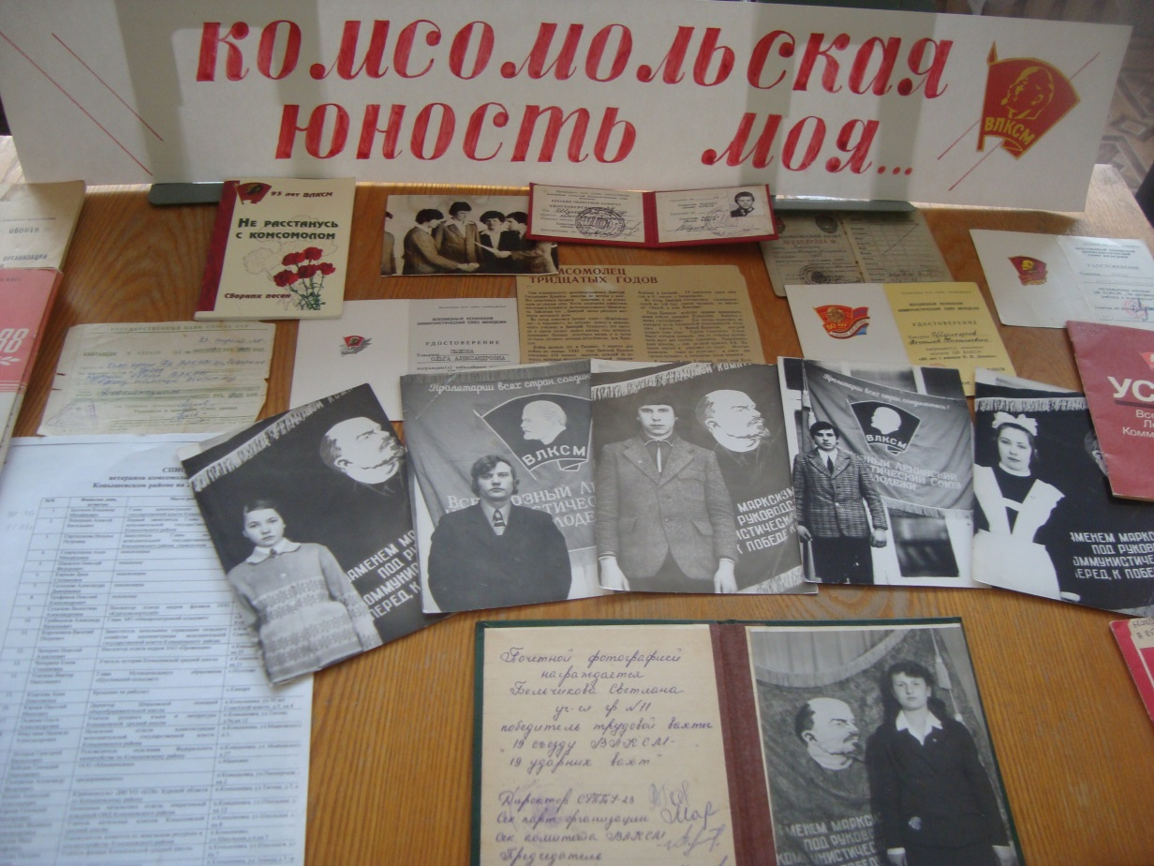

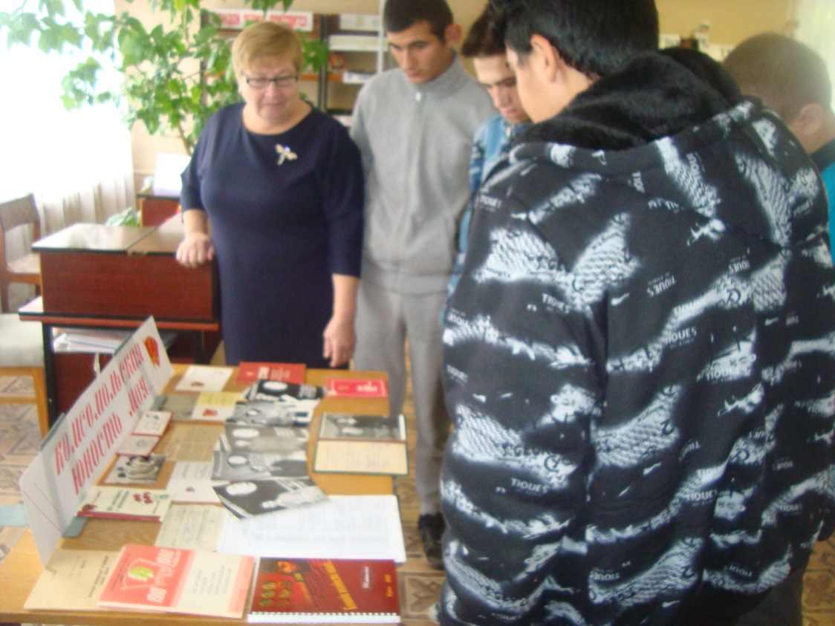
С большим интересом присутствующие слушали песни, посвященные подвигам комсомольцев разных лет, смотрели видеоролик о героях-комсомольцах Великой Отечественной войны.
